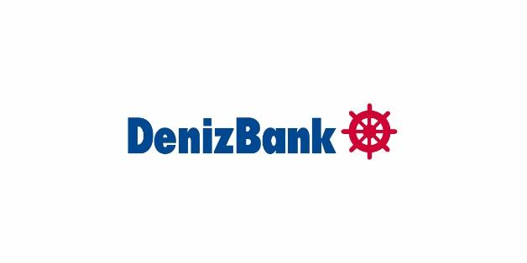
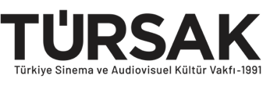

5. DENİZBANK İLK SENARYO İLK FİLM YARIŞMASI,
“FİLMİM VİZYONDA” BÖLÜMÜ İLE
SEÇİLEN YAPIMLARI VİZYONA TAŞIYOR

DenizBank İlk Senaryo İlk Film Yarışması’nda sinema salonlarında kendine yer bulamamış yapımlara yönelik “Filmim Vizyonda” Bölümü’nü yarışmaya eklendi.

DenizBank ile TÜRSAK Vakfı iş birliğinde gerçekleştirilen DenizBank İlk Senaryo İlk Film Yarışması, senaristlere destek olmak amacıyla beşinci yılında önemli bir yeniliğe imza atıyor; daha önce vizyonda kendine yer bulamamış yönetmen ve yapımcıların “Filmim Vizyonda” kategorisinde yarışmasına olanak sağlıyor. Kaliteli yapımlara, ihtiyaç duydukları dağıtım desteğini sağlayarak daha geniş kitlelere ulaşmalarını hedefleyen yarışmaya başvurular başladı.

Başvurular 18 Şubat’ta sona erecek

Bu yıl ilk kez düzenlenen yarışmaya, çekimleri 1 Ocak 2020 tarihinden sonra tamamlamış, Türk yapımı ve uzun metrajlı kurmaca, belgesel, deneysel ya da animasyon filmler katılabilecek. Başvuruların en geç 18 Şubat 2022 Cuma günü, saat 18:00’e kadar kabul edileceği 5. DenizBank İlk Senaryo İlk Film Yarışması’nda, Filmim Vizyonda projesinde seçilecek 5 filme, en az 2 haftalık Vizyon Ödülü verilecek.

Yarışmayla ilgili ayrıntılı bilgiler ve güncel duyurular ilksenaryo.com adresi ve TÜRSAK Vakfı'nın sosyal medya hesaplarından takip edilebilir.

Türsak Hakkında
1991 yılında, sinema, televizyon, güzel sanatlar, basın, iş ve politika dünyasından tanınmış 215 üyenin katılımıyla kurulan Türkiye Sinema ve Audiovisuel Kültür Vakfı - TÜRSAK; 30. yılını doldurmuş olan özerk bir vakıftır.

Bugüne kadar onlarca değerli yönetmen, yüzlerce sinema öğrencisi ve sektör çalışanı yetiştiren TÜRSAK Vakfı, sektörel endüstriye kaliteli elemanlar kazandırdı. Diğer taraftan sayısız uluslararası festival, film haftası, yarışma, panel, seminer, sempozyum ve atölye gerçekleştiren, yaptığı yayınlar ve yapımlarla sinema sektörüne ve sektörün bilgi birikimine katkıda bulunan vakıf; aynı zamanda 2005-2008 yılları arasında, Türkiye’nin uluslararası tanıtımı adına en kaliteli, en büyük projelerinden biri olan Uluslararası Antalya Altın Portakal Film Festivali’nin organizasyonunu gerçekleştirdi ve festivale şu anki uluslararası kimliğini kazandırdı; festivale kazandırdığı film marketle festivali sinemacıların buluştuğu bir merkez haline getirdi. Kurulduğu günden bugüne kadar ilkeleri ve prensipleri doğrultusunda hareket eden, yegâne amacı halka hizmet etmek olan TÜRSAK Vakfı; gerçekleştirdiği organizasyonlarla kitlelerin bilinçlenmesini sağlayan ve aynı zamanda ülke ekonomisine katkıda bulunan bir vakıftır. TÜRSAK Vakfı, Mart 2021’den itibaren Cemal Okan başkanlığındaki yeni yönetim kurulu tarafından yönetilmektedir.

DenizBank Hakkında
DenizBank, 1997 yılında bir bankacılık lisansı olarak Zorlu Holding tarafından Özelleştirme İdaresi'nden satın alınarak yolculuğuna başladı. Ekim 2006’da Avrupa'nın önde gelen finans gruplarından Dexia bünyesine katılan bankanın hisseleri, 28 Eylül 2012’de Rusya’nın en büyük bankası Sberbank’a, 31 Temmuz 2019 itibarıyla ise yine bölgesinin en büyük kuruluşları arasında yer alan Emirates NBD’ye devroldu.

Farklı finansal hizmetleri aynı çatı altında toplayan bir “finansal süpermarket” oluşturmayı hedefleyen DenizBank Finansal Hizmetler Grubu’nun, Türkiye’nin 81 ilinde, iştiraklerin şubeleri dâhil toplam 717 şubesi ile 14 binin üzerinde çalışanı; altı yerli, üç uluslararası finansal iştirak ile altı yerli finansal olmayan iştiraki ve Bahreyn'de bir şubesi bulunuyor. DenizYatırım, Deniz GYO, DenizPortföy Yönetimi, DenizLeasing, DenizFaktoring, Hızlı Öde, Intertech, NEOHUB, DenizKültür, Ekspres Bilgi İşlem ve Ticaret, Açık Deniz Radyo-TV ve Bantaş grubun yerli; Eurodeniz, DenizBank AG ve DenizBank Moscow ise uluslararası iştirakleri olarak konumlanıyor.

